September 1944
Zoetjesaan wordt het ook hier bij ons duidelijk dat er ingrijpende veranderingen op til zijn met de oorlogstoestand.
Steeds meer duitse troepen komen langs getrokken.
In het begin zijn het nog goed geordende legereenheden, die op een kennelijk bepaalde linie terugtrekken.
Van lieverlede echter gaat de goede orde verloren. Het worden kleinere groepen, en tenslotte troepjes van een man of vier, vijf. Men kan zo van hun gezichten aflezen dat ze het beu zijn.
Als er gevraagd wordt: "Waarheen?" dan is het antwoord een schouder ophalen of een gebaar van: 'die kant op.' Dat is dan Duitsland.
Anderen komen op karren, rijtuigen zelfs met handwagens, waarop ze hun spullen geladen hebben.
Het is hen aan te zien, dat ze al heel wat meegemaakt hebben en niets liever willen, dan zo vlug mogelijk weg zien te komen.
Ze hebben in den regel een stuk of wat burgers bij zich. Dat zullen wij lui zijn, die het thuis te gevaarlijk vinden en dus maar liever met hun vrienden het onzekere intrekken. Ook de ondergrondse begint zich meer en meer te roeren.
Op een nacht wordt in de Grodonk de spoorlijn zó bewerkt dat een goederentrein tot ontsporen wordt gebracht. Zodoende wordt het hier min of meer gevaarlijk.
Gelukkig trekken de begeleiders van den trein zich niet veel van de zaak aan.
Ze schijnen al te zeer aangegrepen te zijn door de gedachte van wegkomen. Ze trekken verder zonder de gebruikelijke repressailles te nemen.
De omwonenden doen er nog een schepje bij en de trein wordt totaal leeg gehaald.
Het is zo op het oog nog een laatste buit. Van alles zit er in. Van kledingsstukken en boeken tot alle mogelijke gebruiksvoorwerpen toe. Er komt zelfs een volledige splinternieuwe uitrusting van een tandarts uit. Het werd er voor de mensen die hier hand in het spel hadden toch maar gevaarlijker door. Er gebeurde echter niets. De groepjes van terugtrekkende soldaten worden steeds talrijker. Hun uiterlijk wordt telkens minder soldatesk.
Op een morgen verschijnt er een troepje dat al veel meer drank ingenomen had dan goed was.
Een van het stel was zo laveloos dat hij "der Krieg der Krieg" liet en gewoon op het kerkplein bleef liggen om te slapen.
Noch boze woorden noch mooie praat noch gedreig met den revolver van een ook al halfdronken Feldwebel hielpen. Hij ging niet mee; en de rest zeulde verder.

Op zaterdag 16 sept. wordt het iets erger. Verschillende mensen worden gedwongen om een troep soldaten met hun hele hebben en houden te vervoeren. Ze moeten de paarden inspannen, de boel opladen en vooruit tot nog voorbij Nijmegen gaat de tocht. Gelukkig komen allen heelhuids terug; sommigen echter wel met achterlating van hun gespan.
Zondag 17 sept. tussen de HHmissen komt er nog een troepje soldaten dat in de gauwigheid hun slecht bereidbare fietsen ongevraagd inruilt tegen betere.
Dan wordt het rustig.
Maar daar ineens was zij er: De grote verandering!
Een paar uur na den middag werden we de straat opgelokt door een -naar het geluid te oordelen- laagvliegend vliegtuig.
Het was een groot Amerikaans transporttoestel. Het vloog zo laag, dat we de inzittenden konden zien en wel voor de geopende luiken. Een eindje verder de richting Veghel in zagen we de mannen het toestel verlaten. Zoals later bleek trokken zij direct naar de kanaalbrug om deze onbeschadigd in bezit te nemen. We waren nog niet uitgepraat over het geval of grote zwermen van dezelfde toestellen kwamen overvliegen, alleen even laag.
Ze zwenkten af en vlogen met een grote boog richting Heeswijk en vandaar weer terug. Hetzelfde gebeurde de richting Zon uit. Daar zien we nog zo'n bui aankomen; pal in onze richting. Maar nog voor ze boven het dorp is ontlast ze zich boven de hei. Een massa parachutes ontplooit zich en zakt tegen den grond.
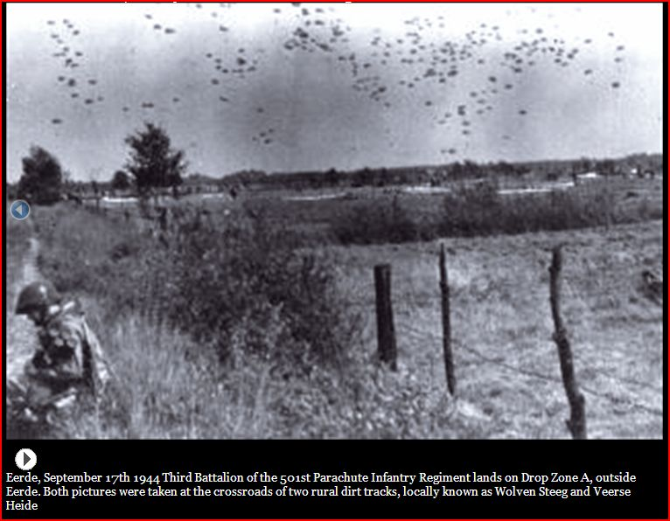
Foto -1- Bekende foto genomen op de kruising Wolvensteeg en Veerse Heide te Eerde door Al Krochka.

Alles wat benen heeft gaat kijken. En daar komen we ze al tegen. En heel leger soldaten. Het was de 101e Airborne divisie der Amerikanen met hun oorlogsmateriaal. Een deel daarvan ging direct naar Veghel om het behoud van de brug veilig te stellen.
Anderen maakten stellingen in gereedheid en zetten posten uit. Onze mensen waren al direct bezig met het opruimen der parachutes of kwamen met paard en wagen om hun munitie en verplegingsmateriaal te vervoeren.
Er werden telefoonkabels uitgelegd en munitie klaar gemaakt voor de verdediging.
Bij het vallen van de avond van het eerste treffen met de vijand plaats. Vanuit Schijndel kwam een duitse auto met flinke vaart afzetten. Op de bocht voorbij den molen trof hij het. Er ontwikkelde zich een kort maar fel geweervuur. De Duitser dolf het onderspit. De Amerikanen groeven zich in op verschillende stellingen. En wij, we gingen rustig den nacht in. Het was immers gebeurd!

18 Sept.
De dag was voorbij! De 17e! Wat was er gejuigd! De bevrijding was gekomen. De Duitser was weg. We waren er goed afgekomen. Voor ons was de oorlog afgelopen en nog wel zonder doden of stukken.
Het was amper licht die 18e sept of we zagen de Amerikanen al weer door de straat trekken. Onhoorbaar op hun rubber schoenen als op kousenvoeten slopen zij langs de huizen. Ze gingen zich overal nestelen in tuinen en achter heggen.
Bij G vd Ven stonden een paar mortierwerpers in den tuin.
Bij den smid achter een zware mitrailleur. Zo was het ook op andere punten verderop.
Al vroeg was er al een gebonk en geratel van geschut.
Op het Hoeves bleken al tamelijk zware gevechten aan den gang te zijn. Het was er een gebonk en geknal van geweld.
Al spoedig zien we van dien kant een zware rook opstijgen. Het bleek later het huis van Jan Biemans te zijn. Het bleef niet het enige. Nog velen volgden.
diezelfde dag gingen nog in vlammen op: Het huis van A v Kemenade, Hoeve Heertveld met de schaapskooi waarin alle schapen ongeveer 80 stuks verbrandden, A Aarts, J vd Tillaart, J v Asseldonk (zie foto: MB), bijna het hele Hoeves en Zandvliet gingen in vlammen onder.
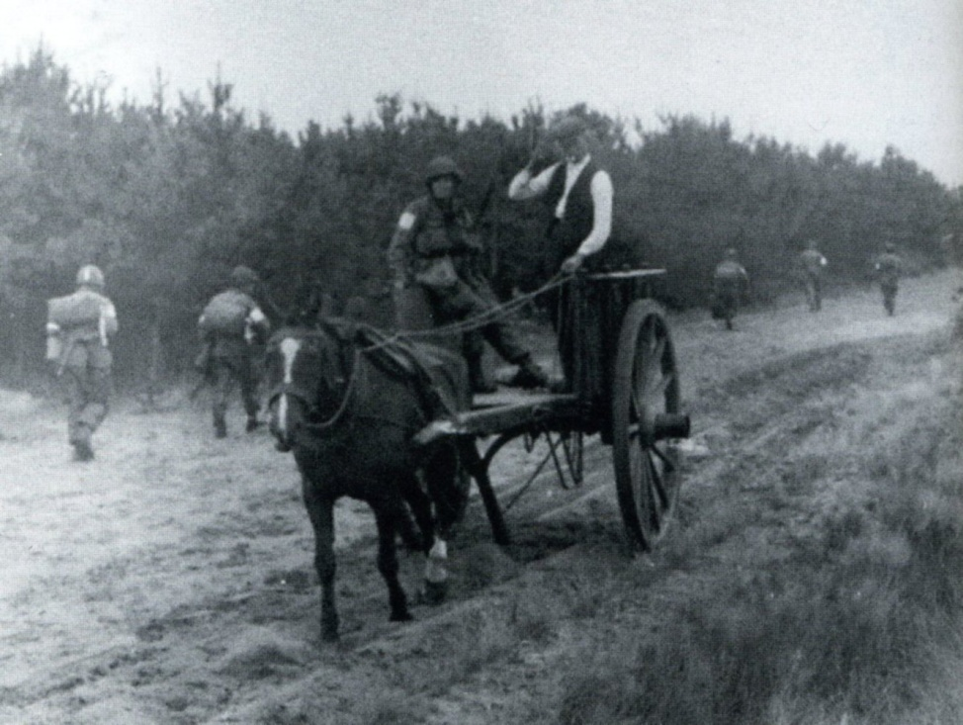
Foto -2- Jan van Asseldonk uit Eerde vervoert materieel voor het 501st Regiment van Kolonel Johnson.

De druk van duitse zijde schijnt bijzonder fel te zijn. Er wordt hard gevochten.
De Amerikanen geven geen krimp. Hun geschut bromt en blaft aan een stuk door.
Toch kunnen ze het niet harden. Ze missen zeer de zware wapens want ze hebben enkel dat wat ze uit de lucht meebrachten.
Het zwaarst zijn antitankmijnen, mitrailleurs en draagbare mortierwerpers.
Er zit niets anders op dan het terrein te ruimen. Alles wordt op een paar gerequireerde vrachtwagens geladen en ze trekken terug op Veghel.
Het werd voor ons een zwaar uur. de Duitsers kwamen, hoorden wij, steeds dichter bij. Hun granaten sloegen steeds korter bij ons in. Ineens was het grote geweld afgelopen. Het werd weer doodstil. We kropen weer uit de schuilkelders en gingen eens op straat kijken.
En daar bleek... dat de Duitsers al weer heen trokken. Het was een patrouille van een man of vijftien. Gelukkig waren het niet van de lastigste. Druk pratend tegen onze mensen gingen ze verder.
Tegen den avond kwamen transportvliegtuigen met zweeftoestellen. De bedoeling was nieuwe bevoorrading voor de Amerikanen te brengen. De zweeftoestellen zouden dan in de hei neergezet worden. Die was echter in het bezit van de Duitsers. Zodoende moesten ze verder doorgesleept worden. Toch werd er nog het een en ander gelost. Het kwam in een paar tuinen terecht en werd 's nachts door de burgers naar Veghel gebracht en bereikte zodoende toch nog z'n plaats van bestemming. De nacht verliep verder heel rustig.

19 sept.
Tegen een uur of negen wordt hier een groot geraas gehoord richting Willibrordushoek. Het blijft maar duren. Er wordt door de een en ander eens poolshoogte genomen. Het blijken engelse legerwagens te zijn. In één grote lange sliert blijft dat voortduren. Alle mogelijk soort oorlogstuig komt vanaf Eindhoven over de zg Corridor en wordt richting Nijmegen vervoerd.
Foto -3- en -4- Een constante stroom aan legervoertuigen denderde over de Corridor richting Veghel-Nijmegen. Foto ter hoogte van de Willibrordushoek. Links de boerderij van Jan en Dina van der Heijden-Vissers, later woonde daar Christ Jonkers, Corridor 22.
Foto’s: Gerrit Vreijling (onderduiker bij Fam. Vissers, De Kuilen).

Heel in den morgen waren de Amerikanen alweer terug gekomen in het dorp. Contact met den vijand hadden ze niet veel. Dank zij de deels mislukte afzet van bevoorradingsmateriaal hebben de Amerikanen toch weer wat meer en zwaardere bewapening.
Tegen den avond komt er min of meer een paniekstemming over de mensen.
Die van het Hoeves komen allen op de kom aan of vluchten verderop. Het is goed te begrijpen. De aanvallen der Duitsers geschieden allen bijna vanuit Schijndel. zodoende is het Hoeves dan ook zo goed als: Niemandsland.
De bebouwde kom to de bocht bij de kerk is meer te beschouwen als frontlijn. Verderop dan, zitten de mensen betrekkelijk veilig. Daar kan men als het ware gewoon zijn gang gaan, als men maar niet te veel achter de huizen komt, die met de achterzijde naar de hei gekeerd staan.
Toch gebeurt er die dag verder niets.
De avond en nacht brengen rust. Alleen bij het vallen van den avond komt er wat deining onder de Amerikanen, bij het verschijnen van een stuk of wat duitse bommenwerpers. Alles vliegt van de straat af en alle licht moet uit. Het doel -zoals we later hoorden- was echter Eindhoven.

Ook 20 Sept. werd een tamelijk kalme dag. Vele mensen gingen nog vluchten. Er liepen geruchten over Duitsers die op kwamen zetten. Gelukkig bleek het loos alarm te zijn.
In de hei werd er nogal fel geschoten, maar op een behoorlijke afstand.
Op de grote weg, de corridor, bleef het geraas van voorbij trekkende Engelsen nog steeds voortduren.

21 Sept.
Het begin van den dag was kalm. Er mankeerde niets aan. Net een gewonen doordeweekse dag. Alleen op de Corridor nog hetzelfde oorverdovende lawaai.
Na den middag sloeg het weer om, en niet zo zuinig. Van alle kanten werd er weer geschoten. De grootste furie scheen echter via de Grodonk recht op de brug te Veghel aan te trekken.
Theo, een zoontje van M vd Elzen werd zwaar gewond door een ontploffende granaat. Uiterlijk voor dood werd hij door een amerikaanse soldaat naar de rode kruispost in het café Van Stapelbroek gedragen. Het was ellendig zoals het ventje eruit zag! Na bloedtransfusie en verbinden werd hij door de rodekruisgroep naar het gasthuis vervoerd.
Hij is er gelukkig goed door gekomen.
De toestand wordt steeds erger.
De barstende granaten komen steeds dichterbij neer.
Alleen in de kom is het betrekkelijk rustig. Zo rustig dat amerikaanse soldaten zich onledig houden met het demonteren en weer gevechtsklaar maken van een buitgemaakt duits luchtafweerkanon.
Maar dat is ineens afgelopen als zich boven hun hoofden een vliegtuiggevecht ontwikkelt.
Tegen den avond wordt het nog erger. Het geloei en getier van het geschut. Het geklap der barstende granaten en het gehakkel der mitrailleurs wordt steeds feller.
En pak gaat van ons hart, als we vlak voor den avond het geratel horen van naderende tanks. Ongeveer een dertigtal van die gevaarten komen het dorp in gerold.
De eerst al slechte harde weg was in een minimum van tijd totaal omgeploegd. Het was geen weg meer. Het was enkel: hier en daar een hoop keien en verder grond (?:MB)
Op het pleintje voor het H Hart lagen de keien op grote hopen met daar tussen diepe sloten.
De monsters zwenkten bij den molen op het Zandvliet op, koersten de hei op en verspreidden zich daar.
In afwachting van het komende tankgevecht kropen onze mensen maar weer in de schuilkelders. De verwachte strijd bleef echter door de al ingevallen duisternis uit, en de nacht verliep weer kalm. Het zal ongeveer vier uur in den morgen van den 22e geweest zijn toen we wakker werden van het gebonk en gedonder van het geschut in de hei. De tankslag was begonnen. Het geraas bleef lang aanhouden maar kwam niet korterbij.
Omstreeks acht uur begon het getier op zijn ergst. Zo'n hels concert hadden we nog niet meegemaakt.
Eén groot geraas, getier en gehuil van granaten. Het duurde tot tegen den middag eer dat het luwde.
Na den middag scheen het weer gevaarlijker te worden. De soldaten trokken weg. De herrie van de tanks werd minder -ze waren richting Schijndel getrokken, wist men te vertellen- Maar andere geluiden bijvoorbeeld van ontploffende granaten kwamen korter bij. Zelfs de rode kruispost bij Stapelbroek werd terug getrokken.
We voelden ons verlaten!
Vanaf het Zandvliet komen nog mensen gepakt en gezakt op het dorp aan.
De families Speeks en v Uden hebben zeer verontrustende berichten. "De hele hei zit vol Duitsers en zijn allemaal smoordronken. Deze mensen vinden een onderkomen bij de zusters. Andere gaan verderop naar Zijtaart.
Aan de Veghelse kant van de kerk wordt de zaak eens besproken en de mensen besluiten te blijven. Daar was het ook nog niet zo erg geweest. De gevechten gleden meestal af over de Grodonk op de brug aan.
Toch is er angst; grote angst om de dingen de komen kunnen.
Plots ontwikkelt zich een vuurgevecht van een totaal andere kant nl bij de Kapel.
Een nieuw aankomende tank brengt weer herademing.
Het ding rolt verder en wordt gevolgd door engelse soldaten te voet.
Hun hele manier van doen maakt ons duidelijk dat ze ieder ogenblik een treffen met den vijand verwachten.
Midden in het dorp wordt gevochten schijnbaar. Achter het huis van Mobers vallen schoten. De Engelsen denken ook inderdaad de Duitsers te zien. De pantserwagen wordt in stelling gebracht vlak voor het huis van G vd Ven. Er worden twee schoten gelost en het huis van Mobers is voor meer dan de helft vernield. Gelukkig zat de familie in de schuilkelder.
De strijd luwt weer en de avond schijnt kalm te zullen komen. Met een paar mensen gaan we eens poolshoogte nemen. Echter niet richting Hoeves. Daar is en blijft het gevaarlijk.
Eerst zien we dan het huis van Mobers.
Het is een troosteloos gezicht. een groot gat waardoor een ledikant en verder meubilair naar buiten puilt. Het huis van L vd Burgt is zo goed als geen huis meer. We gaan den anderen kant in!
Direct den hoek om bij café Verbruggen is de ravage al te merken.
Bij W vd Schoot ligt de voordeur er uit door een granaatinslag. Wat verderop zijn een paar zware eikenbomen zelfs middendoor geslagen.
Bij de Kinderen van Gerwen veel stukken. Bij G v Lieshout het dak totaal verplukt. Bij J v Stiphout een paar grote gaten in het huis evenals bij H v Houtum. Bij J v Hoof is een granaat bij de deur in het huis gekomen en is weer over den stal en de schuur naar buiten gegaan. Wij verwonderen ons dat het achterhuis nog recht staat. De binnenmuren zijn er als door een reuzenhand gewoon uitgerukt.
De maker van dit gat was, zo we hoorden, een duitse "Tiger"tank die een tijdje in die buurt als een razende Roeland had huis gehouden. Hij had ter hoogte van Ploegmakers zijnde zijn schoten afgevuurd op een gepantserde wagen die bij J v Hooft op de hoek stond. toen hij dat ding getroffen had is hij maar verder gerold. We gaan niet verder. Dat walmende, knallende vehikel is al gevaarlijk genoeg naar onzen zin.
Later rolt het dorp weer vol tanks. Ze blijven een tijdje hier en trekken dan de hei in.
Daar we het meer houden met die rustige Amerikanen dan met die druk en krijgshaftig doende Engelsen gaat er een zucht van verlichting op als de eersten weer aankomen 'gesloft' en hun stellingen innemen. Ze zijn er nog niet lang of er komen al gevangenen binnen. Eerst een groep van een 50 man. Later naar men zegt nog 400.

Na de spannende vrijdag was de 23e sept: zaterdag kalm.
Die vrijdag was het dan ook 'na geboden' geweest. Zoals we hoorden hadden de Duitsers zelfs enige uren den corridor in bezit gehad. Verschillende veghelse mensen komen naar hier gevlucht. Ze vertellen dat Veghel een zware beschieting te verduren heeft gehad. Ze kwamen van den regen in den drup.
Uit de richting Koevering komt op den voormiddag een heftig gebons en gedonder van granaten toto ons. Velen vluchten weer. Later op den dag trekken ook weer vele Amerikanen weg.
Hun rodekruispost blijft, wat al een hele geruststelling is.
Af en toe hoort men zwaar geschut. Vanwaar weet men niet juist. Ze schieten nog al eens granaten af waarvan de stukken over straat vliegen en scherven op de daken kletteren.
Er komen nog enige zware die ergens in de buurt ontploffen en de mensen die toch nog op straat zijn, tegen de gevels jaagt.
Later hoorden we dat ze op de akkers voor de hei terecht gekomen waren, waar gelukkig niemand was.
Wat later worden er door een jeep nog twee gewonden bij de rode kruispost gebracht.

Het zijn de weduwe vd Aa en haar dochter, de vrouw van A Steegs. Ze zijn alle twee bij een granaatinslag gewond.
Het blijkt nogal niet héél ernstig te zijn. De avond valt en het wordt weer kalm. Zo ging dan de eerste week voorbij. We hadden wel een paar zware dagen gehad met weinig rust en veel stukken.
Maar alles bij elkaar genomen we hadden geen klagen.
Er waren geen doden en maar een paar niet al te zware gewonden.

De 24e Sept. brak aan.
Het begin van den dag was kalm. Toch durfde Mh. Pastoor het na de eerste Mis niet aan om ook de Hoogmis te doen.
Het was goed gezien!
Tegen een uur of tien klonk er ineens een geweldige ontploffing. Alles stond op stelten. Vele ruiten die er tot dan toe tamelijk goed afgekomen waren konden de klap niet verwerken.

Het bleek ons al gauw, dat het een voltreffer was in de boerderij van G vd Pol.
De Amerikanen hadden een partij munitie daar opgeslagen en de granaat kwam midden in dat goedje terecht. De bewoners kwamen er goed af, alleen Harrie had zijn hoofd nogal erg gewond.
Het huis bestond niet meer!
Het was ineens met die klap een rokende puinhoop geworden. Deze inslag bleek als het ware een teken geweest te zijn voor een grote duitse aanval.
Van alle kanten begon het geraas en getier los te barsten. Er gingen weer boerderijen aan het branden. Waar men ook luisterde overal hoorde men een gefluit van kogels en gekletter van granaten.
Spoedig is het niet alleen achteraf maar ook in de kom geen harden meer.
De Dorpsstraat is totaal verlaten. Zelfs de soldaten wagen zich niet buiten. Ze hebben een toevlucht gezocht bij de mensen binnen. Slechts af en toe komt er een jeep met grote vaart door het dorp, vermoedelijk om gewonden af te voeren.
Niemand van de burgers waagt zich buiten, zelfs niet voor de hoogst nodige dingen.
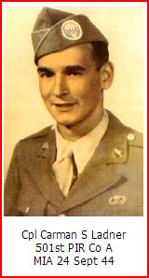
Foto -5- Cpl. Carman S. Ladner, die omkwam bij de ontploffing van de munitiewagen. Er werd niets van hem terug gevonden, vandaar het MIA (Missing In Action).

Het was één groot hels spektakel van fluitende tierende barstende granaten en daar tussendoor één durende hagelbui van scherven op de daken en de straat.
De eerste zes uren leek het dorp uitgestorven. Toen konden we het eindelijk eens wagen onze neus buiten te steken. Het gezicht was niet verheffende!
De weg lag vol brokken pannen en stukken hout van de daken.
En dan de kerktoren! Hij was om bij te gaan staan huilen! Hij stond nog overeind, zeker! Maar op de spits zat geen enkele lei meer. Ter hoogte van de galmgaten was hij aan de voorzijde totaal weg. Het was een gat zo groot dat men haast niet begreep dat het bovenstuk nog bleef staan.
Daar was blijkbaar al die uren het geweld van het geschut voor het grootste gedeelte op gericht geweest.
Later op den dag kwam er van geallieerde kant versterking in den vorm van pantserwagens. De storm luwde en tegen den avond werd het weer stil.
Het was zo bare geweest, dat we in het begin niet wisten wat er gaande was, toen we niets meer hoorden.
Als gevolg van al dat geweld had bijna het hele dorp in de kelders gezeten. De mensen die zelf een goede hadden zaten thuis. Maar vele anderen die niet zo gelukkig waren hadden hun onderkomen gevonden op de pastorie, bij de zusters en bij Stapelbroek. Onze kerkmeest G vd Ven had den helen dag zonder eten of drinken in een heel wankel getimmerte dat schuilkelder moest heten, gezeten.
Daar werden ze tegen den avond als het ware ontdekt. Ze werden toen maar bij Stapelbroek onder gebracht. Hoe erg het was die dag is min of meer op te maken uit het feit dat in ongeveer een kwartier tijds drie zware pantserwagens buiten gevecht werden gesteld op een onderlinge afstand van nog geen 500 meter. Bij J v Uden stond er een. Bij de Wed. de Leest en daar tussenin bij den molen. Deze laatste was totaal uitgebrand. De bemanning kwam daarbij om het leven. Ze is begraven geworden bij ons op het kerkhof. De dag eindigde haast al gewoon. Tegen den avond een fel mitrailleurvuur - een zuivering van de Amerikanen van het voorterrein - en verder een stille nacht.
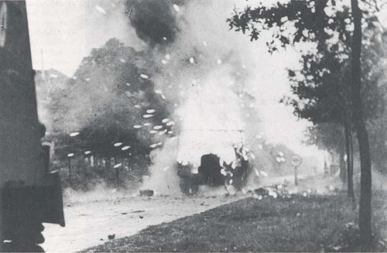
Foto -6- Weer een bekende foto. Tegen de avond van de 24e september ontploft er dichtbij Koevering een americaanse munitiewagen.

Die 24e Sept. had nog iets anders geleerd dan bedacht zijn op veiligheid. er moest ook nog gedacht worden aan eten. Velen hadden die zondag tussen de morgenboterham en het avondeten niets meer binnen gekregen. Als er nog meer zulke dagen kwamen liep het verkeerd. Daarom werd er voorgesteld bij Stapelbroek om het gezamelijk te doen in de bakkerij.
De vrouwen zouden voor het schillen van de aardappelen zorgen en een paar jongelui voor het klaarmaken. Toen men daar vernam dat ze op de pastorie in dezelfde omstandigheden verkeerden, werden ze daar ook ingeschakeld en was die zorg aan den kant.

Den 25e Sept. al bleek dat die voorziening niet onnodig was. Amper dag begon de herrie weer opnieuw. Alle mogelijke moordtuigen schenen bijeen gesleept te zijn. Ze jankten en blaften tegen elkaar op als gold het een wedstrijd.
De kerktoren moet het nog steeds ontgelden. Geregeld komen er nieuwe inslagen bij. Op den voormiddag brand de boerderij v G vd Oever af.
Vlak na den middag moet den toren het nog eens heel apart ontgelden.
Hij moet het afgeven. Na een paar ongenadige treffers zien we hem vooroverhellen en naar beneden komen. Weg is hij tot beneden de galmgaten. Wat is dat een droevig gezicht. Die zwaar gewonde torenstomp.
Het gehak op den toren is afgelopen maar verder blijft het kabaal voortduren. Tankgebrom komt de herrie nog eens versterken.
Tegen de avond werd het weer hetzelfde; kalmte, mitrailleurvuur van de Amerikanen ter zuivering en dan stilte.
Toen pas bleek klaar wat er met de gezamelijke keuken bereikt was. Ongeveer 'n 70 mensen kregen het enige warme eten die dag: stamp en pap.
De nacht werd evenals de dag in de kelder door gebracht.

26 Sept.
De morgen komt weer met enige herademing. Gerrit Niessing en Bert Korsten trekken er op uit om te melken. Vele koeien lopen ongemolken rond en de eigenaars zijn veelal naar elders gevlucht. De arme dieren zijn wat blij dat ze hun vracht kwijt zijn. En wij vooral de kleintjes blij dat we ze hebben. Vooral op het klooster is de melk welkom zeker bij de oudjes. Frans Boumans die slager van zijn vak is gaat er met zijn hulpje Wim van Bert v Geffen op uit om vlees. Er vallen iedere dag koeien als slachtoffers van granaten. Als men dan vlug is dan is het vlees nog te gebruiken. Het wordt anders direct waardeloos en tevens een gevaar voor de gezondheid.
En de kok die zorgt voor de oven. Op den toren, of liever op wat er over is wappert de amerikaanse vlag.

's Avonds is ze er al opgezet. Om een uur of tien komen die zware tanks weer aandonderen over de akkers voor den berg.
Af en toe komen een paar aanvallen van zwaar geschut. Bij één zo'n bui komt een inslag vlakbij. Alles staat onder den stank en de rook.
Het slachtoffer is gelukkig maar een auto die al een paar dagen verlaten bij G vd Ven tegen de heg had gestaan. Volgens de herrie en het geknetter zat het ding vol munitie. De klap was zó fel geweest dat we later een stuk van den wagen terugzagen ... bij v Meel in de dakgoot.
Bij den smid was het hele gezin naar Zijtaart getrokken. Dien middag ging iemand die zulks beloofd had voor zijn vee zorgen - Een varken en wat konijnen. Jan Stapelbroek, die net van de pastorie kwam, zou even helpen. Vanaf den bosrand waren ze al gewoon geworden aan die enen, maar twee man leek verdacht. Er volgden dan ook rap een stel mortiergrananaten. Het gevolg was dat Jan zwaar bloedend aan zijn hoofd naar het rode kruis kon.
Het was dus daar nog heel gevaarlijk.
Tegen den avond komt een grote aanval van vliegtuigen. Het zijn "Taiphoons" een erg zwaar bewapend soort Amerikaanse toestellen. Ze braakten als het ware één grote kogel- en bommenmassa uit over de heid.
H v Houtum en G Groot een onderduiker waren 's morgens uitgereden om te melken. Late op den dag vond men ze allebei dood op de draai bij M Smits.

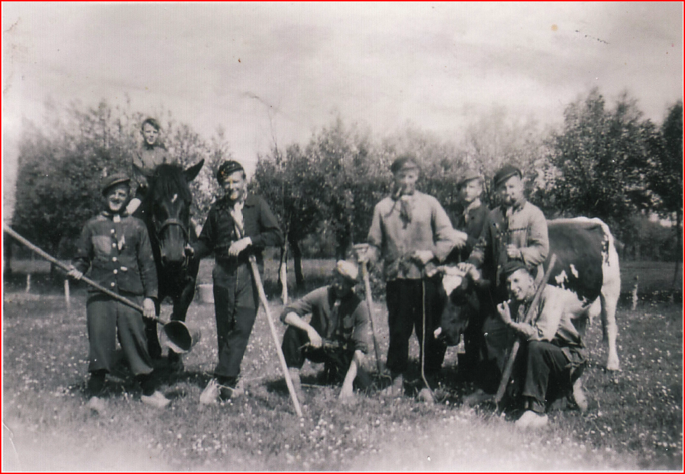
Foto -7- Onderduikersfoto Eerde 1944 bij Familie Vissers v.l.n.r. Gerrit Langen, Piet Vissers (het jongetje op het paard), Henk Stoop, Henk Kuit, Piet Stoop, Frans Schouten, Gerrit Vreijling en Wim Brugman.
Weer komen er tanks aanrollen en vernielen den weg nog verder.
De avond komt en, wat nog niet gebeurd is, de kleintjes moeten het zonder melk doen. Het is te gevaarlijk geworden.
In het donker zien we weer de lichten van een paar branden. Frans Boumans komt weer met vlees aandragen voor de volgende dag.
In de hei vuurde het tankgeschut den helen nacht door.

27 Sept.
Deze woensdag begon bijna als een gewone dag met betrekkelijk goede rust.
De hele voormiddag bleef kalm.
Intussen was er ook verandering gekomen met de keuken. Iemand had een veroverde duitse keukenwagen zien staan. Het geval werd aan Mh. Pastoor doorgegeven. Deze vroeg aan de Amerikaanse bevelhebber om het ding.
En... Mh Pastoor werd eigenaar met de schriftelijke bewijzen erbij. Er is goed gebruik van gemaakt. De andere ketel was ook te klein.
Onze slagers waren weer uitgetrokken maar met ledige handen thuis gekomen. Het bedoelde stuk vee had niet gebloed en was dus voor consumptie ongeschikt. De hele voormiddag blijft kalm. Maar na den middag komen er weer van die vliegtuigen hun gal uitspuwen; deze keer ter hoogte van het Broek.
Af en toe komen er nog een paar granaatbuien over. Een ervan neemt het beeld van St. Joseph boven de deur van het klooster mee. Het klooster had het in die dagen hard te verantwoorden. Verschillende treffers waren aangekomen en brachten veel stukken mee.
De pastorie had het er iets beter afgebracht. Een granaat kwam door de deur binnen en ontplofte in de hal zonder heel veel schade. Verdere ravage was er bijna niet. Maar dat klooster! Dat had er van meegetrokken. De kozijnen van de ramen staan leeg en half versplinterd met enkel wat flarden van verbrande gordijnen. En op het dak zijn grote vakken van kapotte planken en latten zonder pannen.
Tegen den avond klemt het er weer. Nu ter hoogte van G Steenbakkers. Er zijn weer tanks bezig. Verder nog een zwaar geweer- en mitrailleurvuur. Ondanks de tegenslag van onze vleeshalers, hebben we die dag tog weer voorraad. Van de Engelsen worden de benen van een halve koe gebracht met nog grote lappen vlees eraan.
Den nacht heeft weer vlagen van zwaar geschutherrie, maar verloopt voor onze doen rustig.

28 Sept. Vandaag is het eens kalm. Er is niets te melden. Toch blijft voorzichtigheid geboden.
De mensen blijven in de kelder en de keuken zorgt weer voor de kost. Ook de nacht die komt is stil. De ons al welbekende schietpartijtjes in de verte dan uitgezonderd.

29 Sept. Weer is het rustig en stil in den morgen.
De mensen worden wat bedrijviger en laten zich al eens boven den grond zien.
Maar even na den middag wordt de boel weer op stelten gezet door dichtbij inslaande granaten. Er werd weer een slachtoffer geëist.
Marjan Verstappen was, gebruikmakend van de kalmte, even de kippen gaan verzorgen. Amper in de schuur werd ze getroffen door een ricocherende granaat die de gevel trof van het huis van M Hurkens. (zie foto: MB) Ze was op slag dood. Marjanneke dood! Dat was het enige wat die aanval bereikte. Marjanneke dat goeie zieltje! Dood door de oorlog!
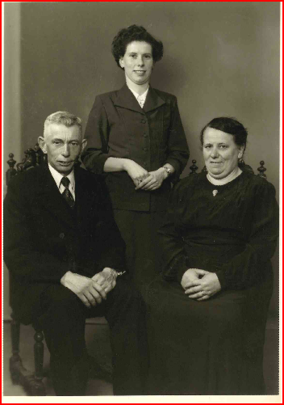
Foto -8- Familie Hurkens, met in het midden Marietje. Jaartal onbekend.
De vrouw van Jan van der Heijden op de Kemkes is ook dood. Ze was zondag door een scherf geraakt (zie gedeelte brief vader Vissers: MB). Maar alles gaat verder, ook onze keuken. Het gezin was onder die bedrijven ongeveer 100 man groot geworden. Er werd voor twee warme maaltijden gezorgd. De dag ging weer stil weg met de gebruikelijke herrie in den nacht.

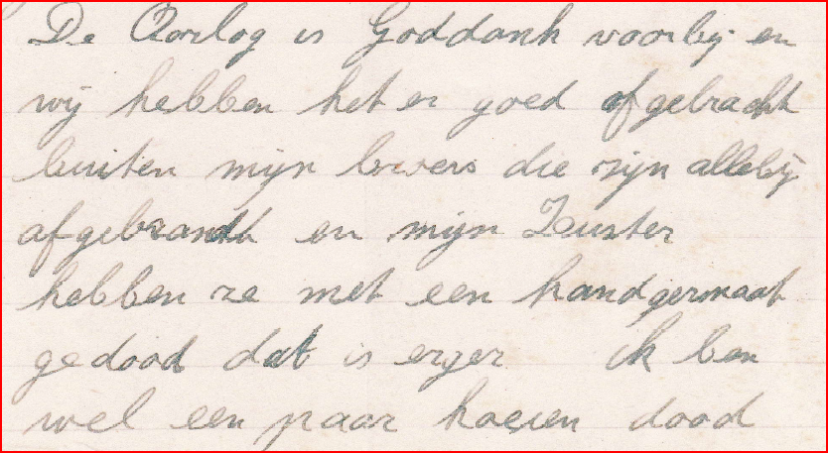
Afbeelding -1- Gedeelte brief 13 mei 1945 van vader vissers aan echtgenote van onderduiker Gerrit Vreijling, waarin hij melding maakt van het sneuvelen van zijn zuster en het afbranden van zijn broers.

Op 30 Sept. begon het pas tegen den avond te klemmen.
De bekende vliegtuigen kwamen weer hun ijzer en vuur uitbraken.
Boven het Hoeves deze keer. Het viel dezen keer ongelukkig uit. De eigen troepen werden getroffen.
Verder gebeurde er niets die dag.

Zondag 1 Oct
We werden al vroeg gewekt door ontploffende granaten. Er waren nogal inslagen bij maar zonder ongelukken.
Voor de eerste keer 's zondags werd er geen mis gedaan. De kerk was trouwens onbruikbaar.
De keuken werkte voor den middag af. En omdat het maar een keer warm eten was, werd het ook 's Zondags eten: Aardappelen met een flinke lap gebraden vlees, spinazie en een paar gestoofde peren na.
We gingen eens rondzien na den middag. Het was danig veranderd. Overal stukken!
De hele weg puin en rommel. Het pleintje voor het H Hartbeeld was één grote hoop keien en gaten.
Het klooster keek u aan van uit kale en gehavende kozijnen als uit evenzo vele lege oogkassen.
De kerk stond torenloos in een grote hoop puin. Binnenin, maar dat wisten we pas later, zag het er nog treuriger uit. Grote lappen van het dak en het gewelf waren naar beneden gekomen en lagen onder in de kerk, op, tussen en over de banken. De pastorie gaapte met een groot gat waar eens de deur was. Het huis van L v den Burgt - practisch geen huis meer. Dat van Mobers één grote wond.
Bij Joh v Kessel een paar grote gaten in het dak. De molen totaal doorschoten, met brokken van wieken waaraan nog een paar lappen zeil hingen.
Op den draai voorbij den molen lagen een drietal uitgebrande auto's in den sloot. Verder waarden we het niet. Maar van daaraf zagen we wat eens het Hoeves was. Alleen het stationnetje stond er nog, verder niets als geblakerde muren. We gingen maar weer terug en maakten met veel gebaren en weinig woorden een praatje met de Amerikanen die zich overal in de tuinen genesteld hadden. Overallagen felgekleurde lappen als teken voor de vliegeniers. De fout van gisteren mocht niet meer herhaald worden.
Aan den anderen kant van de kerk was het iets vrediger. Bij G vd Ven was een groot gat in de eindgevel evenals bij M Hurkens. Schuurmans had een half afgebroken dak.
Maar verderop was er sinds de vorige week niet zo bijster veel ravage bijgekomen. Uitgezonderd dan het afgebrande huis van G vd Oever. Het werd na een kalme nacht alweer.

2 Oct.
Gewoon! Heel gewoon was deze maandag. Zo gewoon en stil dat sommigen hun vrees lieten varen en onvoorzichtig werden.
Dorus v Heeswijk profiteerde van die kalmte om eens naar de resten van zijn boerderij te gaan zien. Hij is er niet gekomen!
Plotseling vielen een paar granaten en Dorus was op slag dood. Dat was meestal met zulke dagen. Die rust was niet te vertrouwen. Als het er klemde bleef men wel in de schuilkelders en gebeurde er niets. Alleen op kalme dagen vielen er doden.
Tegen den avond dreef een venijnig geschiet ons nog de kelders in. Het liep echter weer goed af.

3 Oct.
Het wordt rustiger. Wat men rustig noemt dan! Het was een oorverdovend gefluit soms wel een uur aan één stuk. We trokken er ons evenwel niet veel van aan. We hadden onder al die bedrijven de verschillende geluiden leren kennen. We wisten al vlug dat het gefluit afkomstig was van granaten die bij Veghel; afgevuurd werden.
Eerst hoorden we het geschut, dan het overgieren der projectielen en even later de inslagen in 't Wijbos of Schijndel.
Het maakte ons ook duidelijk dat de vijand terug gedrongen was naar die omgeving.
Zodoende werden we ook niet bezorgd toen de Amerikanen aanstalten gingen maken om te vertrekken. Hier was het grote gevaar geweken. Het gewone leven keerde al min of meer terug. Er moest ook aan andere dingen gedacht worden dan aan lijfsbehoud.
Mh. Pastoor riep de mannen bij elkaar om verschillende noodzakelijke werken te verdelen. Er moesten nog gesneuvelden begraven worden. Dood vee lag er nog hier en daar en dat leverde een groot gevaar op voor de gezondheid. Ook lagen er in de velden, langs wegen en vooral in de hei massa's munitie. Dat goedje moest ook vergaard worden. Dat spul veroorzaakte nog bijna een ramp. Op de speelplaats van de jongensschool kwam in een paar dagen zo een karrevracht of vijf van die rommel terecht.
Van allerlei soorten kaliber. Op een morgen gingen een tweetal engelse soldaten daarin snuffelen. Ze kenden nog de duitse noch de amerikaanse. Vermoedelijk zijn ze aan het draaien gegaan aan een der gevaarlijkste dingen die er waren, een soort amerikaanse antitankgranaat.
Niet voorzichtig neerleggen kan al te veel zijn. De gevolgen van hun werk was ontzettend. Een oorverdovende klap. Een vlam van geweld. Met één veeg werden alle ruiten in het schoolgebouw weggetrokken.
Stukken zelfs hele granaten vlogen honderden meters ver weg over de school heen. Aan de soldaten was bijna niets menselijks meer aan. Hun kleren bestonden nog uit een paar flarden van jas en hemd.
Wonder boven wonder was er buiten de speelplaats niets gebeurd. Dientengevolge werd het gevaarlijke goed toch naar een veiliger plaats gebracht.
De keuken had nog wat dagen doorgedraaid. Maar doordat de kok door omstandigheden niet meer kon, en een paar vreemde jongelui het gezag en alles wat er mee samenhing. Dus ook de keuken aan zich trokken verliep ze. Het hoefde ook eigenlijk niet meer. De mensen konden weer rustig thuis zijn. Zo zakte dan die week geleidelijk de zware bui die over ons dorp trok. we hoorden den donder nog wel rommelen maar ze was voorbij.

Op 8 Oct. werd weer Mis gedaan. Het bondsgebouw werd als kerk gebruikt. Het was er wel klein maar het ging toch. Later toen het lente werd en mooi weer werd de speelplaats van de meisjesschool hiervoor gebruikt. nacht gingen ze over tot een geweldige beschieting van Schijndel om daags daarna die plaats te bezetten.
Voor ons was het gedaan.
Het d'Eerd was vrij!
De droeve balans:
Doden: Dina vder HeijdenVissers. Marjan Verstappen. Driek van Houtum. Gerrit Groot en Dorus van Heeswijk.
Zwaargewonden: Frans van der Pol. Harrie van der Pol Dien van der Aa van der Heijden Dina Steegs van der Aa en Theo van den Elzen
Afgebrand: Graard van den Oever Janus Steenbakkers Jan van Asseldonk Janus van Kemenade
Jan Biemans. Toon Aarts. Toon Fasbender. Dorus van Heeswijk Willem Steenbakkers. Hoeve Heertveld

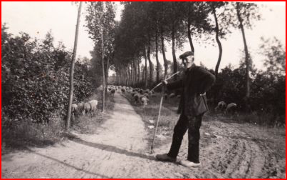
Foto -9- Schaapsherder Van de Heuvel. Deze schaapsherder was vaak te vinden op de Heertveldse Hoeve. Als vrijgevel woonde hij daar in bij de Familie Van de Wetering. Foto bij De Kuilen 8 richting Willibrordushoek gemaakt door onderduiker Gerrit Vreijling 1944.

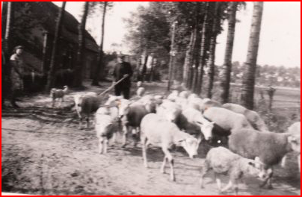
Foto -10- Nóg een foto van dezelfde schaapsherder met links de boerderij van Familie Vissers De Kuilen 8. De schapen zijn in oktober 1944 levend verbrand toen zowel de hoeve als de schaapskooi afbrandde. Foto door onderduiker Gerrit Vreijling 1944.

Hannes van den Tillaart. Toon van Berkel Graard van Grinsven. Toon van Kessel. Toon van der Velden Hannes van Hees. Harrie Ruis Piet van Berkel. Gradus van der Pol. Bij Graard Steenbakkers de grote schuur. Janus van de Meerakker. Hannes Vissers. Hannes van Erp. Kinderen van Berkel. Jan van Hooft. Harrie Vissers en op het Hoeves nog: Jan van den Tillaart gedeeltelijk
Zware schade: De Kerk. Bertje van den Burgt. Mobers. Johan van Kessel. De molen. Neel de Greef. Johan van Geffen. De Zusters Johan van Hooft Hannes van Stiphout Driek van Houtum en Tinus Smits
Zware treffers Graard van Lieshout
Kinderen van Gerwen Willem van der Schoot Jan Jansen. Schuurman. Ties Hurkens. Graard van de Ven en de pastorie
Later moesten nog afgebroken worden voor het vliegveld waarmee men tegen de winter mee begon: Neel de Greef Johan van Geffen Hannes van Bakel en dat wat er nog stond bij Willem Steenbakkers. Toon Aarts had al een nieuwe noodwoning gebouwd. Deze moest ook om.
Dan kwamen er later nog aan doden door granaten bommen en landmijnen:
Jan Wallenstein Toon Hagenaar die bij Bert van Geffen ondergedoken was. Bert Korsten Frans van Asseldonk en Graard van Grinsven.
Zwaargewond werden nog:
Mies en Harrie van de Moosdijk en Hendrik Vermeulen
Voor de daklozen werd al vlug gezorgd, door de bouw van noodwoningen of door min of meer bewoonbaarmaking van de ??ude resten. Verdwenen voor altijd is het huis van Toon van Kessel (in de Glorie) Deze is naar elders getrokken. Evenzo het huis waar Bertje van den Burgt. Dit stond waar thans het plein is voor de muziektent.
Neel de Greef trok voorlopig met zijn gezin in het patronaat achter de kerk.
Jan van der Heijden kreeg als gevolg van het ongeluk met zijn vrouw zo'n hevige shock dat hij voor zijn hele verdere leven hulpbehoevend was. Een zoontje van Bertje van den Burgt verloor een oog door een stuk amerikaanse granaat evenals Roelof Swagers die een duitse handgranaat demonteerde.
Negen doden het was te veel. En dat juist in die laatste paar weken. En toch hadden we geen klagen. Het hadden er veel meer kunnen zijn.
Vooral in die 2e week. Want ze is zwaar geweest Heel zwaar.

Jan Deckers
Eerde 1944.

Piet Vissers: De Duitsers namen alle vervoermiddelen mee om weg te vluchten. Er heeft 4 weken een bus van Fassbender bij ons in de schuur verborgen gestaan. Middernacht 17 september werden we opgeroepen om de bus te starten. Deze bus moest nog aangezwengeld worden. Samen met de Americanen heeft Marinus de Wit met deze bus gewonden naar Veghel vervoerd.
Piet Vissers: De terug trekkende Duitsers, die via België en Nederland weer naar Duitsland trokken, lieten van alles achter. Art Vissers had een kapotte wagen vol met kisten gereedschap. Deze kisten en het gereedschap werden gewoon uitgedeeld. Wat moesten ze met al dat gereedschap? Mensen die een paard en wagen hadden of een goede fiets, werden geconfisqueerd om Duitsers naar bijvoorbeeld Kleef te brengen. Later keerden deze mensen terug, met of zonder materieel. Onder andere de vader van Tijn van den Tillaart is dit overkomen. Is te lezen in het relaas van Tijn van den Tillaart op www.oudzijtaart.nl (MB)
Piet Vissers: De Duitsers hadden een schietbaan op de Hei bij Hannes van Dijk. Begin september hebben mijn vader, Harrie Habraken en Bert Vissers deze schietbaan, zoals het instructie- en materialenhok/kantine, afgebroken. Dit was behoorlijk brutaal, maar men had de materialen nodig. Vooral de buitengewoon dikke balken konden prima gebruikt worden voor het maken van een deugdelijke schuilkelder. De Duitsers trokken zich toen al terug en gebruikten deze schietbaan niet meer. Toch bleef de kans altijd aanwezig, dat er nog losse groepen Duitsers aanspraak op deze baan zouden maken.
Piet Vissers: We zagen vanaf de grond de parachutisten klaar staan om te springen in de geopende luiken. De eerste parachutisten, die rond Eerde landden, sprongen hier bij de tip op De Kuilen. Wij meenden dat er ballonnen uit de vliegtuigen gegooid werden. We hadden echter eerder in 1943 al eens een piloot met een witte parachute uit een bommenwerper zien springen. Omdat het in die bommenwerpers koud was, hadden die piloten prachtig gevoerde jassen en laarzen aan. Deze had ik graag één gehad, maar deze piloot was reeds gevlucht met achterlating van parachute, vest en laarzen. De Duitsers namen alles mee. De parachute hing hier vooraan (De Kuilen: MB) in het bos. Opmerking: Het verliesregister vermeldt de volgende crash in Eerde in 1943: T3004 20-okt-43 1512 Eerde (gem. Veghel) B-17 F 42-30719 390BG/569BS 2nd Lt. H.W. Schuyler B
Piet Vissers: Op zondagavond 17 september konden we thuis al goed horen dat er geschoten werd op de hei. Het was september, de mais stond dus nog op het veld, en je kon heel goed het ‘ritselen’ van de kogels door de maïsstengels horen. Zoals eerder vermeld werd middernacht 17 september de bus van Fassbender opgehaald bij ons uit de schuur. Deze bus werd gebruikt voor gewondenvervoer.
Piet Vissers: Bij Vissers zat er in die dagen een Duits gezinde man uit Schijndel, Piet weet zijn naam niet meer met zekerheid, die voor de Duitsers op patrouille ging naar de Corridor. Hij verzamelde dan inlichtingen voor de Duitsers over geallieerde acties e.d. Deze man was fel gekeerd tegen iedere vorm van geloof. Bij één van die patrouilles heeft hij een granaatscherf door zijn broek gekregen.
Piet Vissers: Op maandagmorgen de 18e september hebben Duitsers, die in de Heisteeg zaten, bij ons op De Kuilen door het raam geschoten. We hebben die week ongeveer 6 dagen in de schuilkelder gezeten. Deze schuilkelder is door mijn vader, mijn broer Bert en onderduiker Vreijling gegraven 18 september ’s morgens. Deze kelder was ongeveer 6 meter lang, 2 meter breed en 1 meter diep. Onderin lag stro. Het was dus maar een hol, waarin we met negen man plus een onderduiker lagen. Mijn broer Bert die toen 18 jaar oud was, moest ’s nachts met paard en kar munitie rijden. Deze munitie werd dan bij het gemeenthuis in Veghel gelost. Door het geweer- en mitrailleurvuur ketsten de kogels op de kinderkoppen in Veghel alle kanten op, aldus Bert Vissers.
Piet Vissers: De Duitsers wilden kost wat kost de brug bij Veghel heroveren.
Piet Vissers: Bij Van Hooft heeft nog lang een tank in de sloot gelegen ná de oorlog. Daar gingen wij altijd spelen. De genoemde duitse Tiger-tank probeerde deze tank uit te schakelen. Het eerste schot was mis, hij schoot in de boerderij van Van Hooft, het tweede schot was wél raak. Het was zo’n pantserwagen met aan de voorkant wielen en aan de achterkant rupsbanden. Bovenop stond een mitrailleur en geschut.
Piet Vissers: De familie Van der Aa was onze buurman aan De Kuilen. Albert Steegs zat met de familie in de schuilkelder, net als de familie Vissers. Vanuit de schuilkelder van Steegs werd er luidkeels geroepen. Bij Vissers zat er een Americaan met een mitrailleur in de bloementuin in een schuttersput met daarover heen de tafel van een dorsmachine. De Duitsers hadden 3 keer door het raam geschoten. Deze Americaan is samen met vader Vissers door de sloot naar Steegs gekropen. Daar is er gebeld en zijn de gewonden met een Rode Kruis-wagen naar Veghel vervoerd. Deze gewonden waren geraakt door granaatscherven die terugketsten van een boom. Deze granaatscherven kwamen soms pas jaren later uit je lichaam. Bij de vrouw van Albert Steegs pas na 10 jaar. Moeder Van der Aa heeft d’r leven lang stijve vingers overgehouden.
Piet vissers: Bij Van der Pol is toentertijd een munitiewagen ontploft. Zo’n 6 jaar geleden (2006: MB) heb ik op exact die plaats aan de Horstjens met de weduwe van de soldaat waar niets meer van terug gevonden is tijdens een herdenkingsbijeenkomst een paar kogels gevonden. Die waren boven de grond uitgekomen door schaafwerkzaamheden aan de wegkant. Opmerking: Deze soldaat is waarschijnlijk Cpl. Carman S. Ladner (MB)
Piet Vissers: We hebben hele dagen in de schuilkelder gezeten. Daardoor hebben we ook vaak niet kunnen zien, wat er precies gebeurde. Je hoorde van alles, maar het was gewoon te onveilig om je buiten de schuilkelder te begeven.
Piet Vissers: Hannes Van Erp was afgebrand. Een klein hok van ongeveer 5 bij 5 meter (het bakhuisje) was niet afgebrand. Daar stond met krijt op de deur geschreven: “We zijn niet thuis, we zijn bij Dorus Tonnië” Iedereen wist wel dat daarmee de familie van Dorus van Asseldonk op Zijtaart bedoeld werd. Ze kónden ook niet thuis zijn, ze waren afgebrand.

